 | UNIVERSIDADE TIRADENTES  DIRETORIA DE PESQUISA E EXTENSÃO  PROGRAMA DE PÓS-GRADUAÇÃO EM BIOTECNOLOGIA INDUSTRIAL | 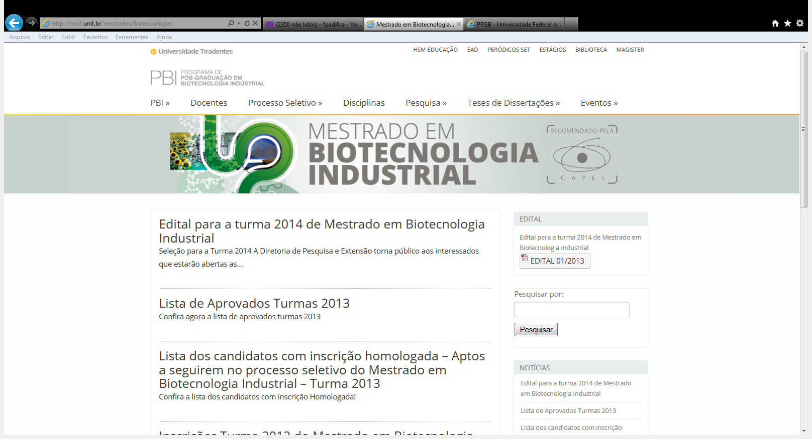 | 21

CHECK LIST PARA HOMOLOGAÇÃO DE GRAU E EXPEDIÇÃO DO DIPLOMA

NOME DO ALUNO |  | MATRÍCULA

CURSO |  | NÍVEL
( ) MESTRADO
( ) DOUTORADO

ORIENTADOR:

ORIENTADOR:

O Discente deverá entregar com no máximo 60 dias após a data de defesa a versão definitiva e encadernada do trabalho final no DAA, conforme as normas do Manual de Elaboração de Teses e Dissertações do PBI.

APÓS A DEFESA | Check
1 cópia impressa do Formulário 10 – Parecer dos orientadores para homologação da dissertação ou tese, devidamente assinado pelos orientadores, colegiado e coordenação.
1 cópia impressa do Formulário 07 – Autorização de acesso a trabalho acadêmico devidamente assinado pelos orientadores, discente.
1 CD com o arquivo em PDF fechado da versão final da dissertação ou tese segundo as normas do Manual de Elaboração de Teses e Dissertações do PBI – o CD deve vir identificado conforme as normas estabelecidas no Manual de Elaboração de Teses e Dissertações do PBI.
1 CD com o arquivo em Word da versão final da dissertação ou tese segundo as normas do Manual de Elaboração de Teses e Dissertações do PBI – o CD deve vir identificado conforme as normas estabelecidas no Manual de Elaboração de Teses e Dissertações do PBI.
01 cópia encadernada da Dissertação final ou da Tese final.
Cópia do protocolo de submissão do artigo
Cópia do artigo enviado para mestrado ou doutorado
Cópia do RG

Aracaju,  Aluno |  | Aracaju,  Orientador |  | Aracaju,  Orientador

De acordo em:

____________________________________
Secretária do Curso ou Coord. Do Curso

